Habiletés en lecture

Stratégies pour les questions à RÉPONSE CONSTRUITE en lecture
(Notation 30 contenu)
(Temps suggéré 15 min durant l’évaluation provinciale)

- Lis et relis soigneusement la question.
- Tes réponses NE doivent PAS dépasser les 6 lignes fournies.
- Réponds à la question en utilisant des idées et des renseignements précis et pertinents, tirés du TEXTE de lecture.

- Établis des liens entre les idées ET renseignements qui se trouvent dans le TEXTE et tes connaissances et expériences PERSONNELLES.

- La réponse doit être justifiée/expliquée de façon PRÉCISE et PERTINENTE.

- Relis ta réponse et corrige les erreurs, s’il y en a.

Habiletés en lecture

Le test se compose de questions à choix multiple et de questions à réponse construite qui mettent l’accent sur les habiletés en lecture requises à l’école et au quotidien :
- Comprendre les idées et les renseignements EXPLICITES (directement énoncés);
- Comprendre les idées et les renseignements IMPLICITES (faire des inférences);
- Établir des liens entre les connaissances et expériences PERSONNELLES et les idées et renseignements contenus dans les TEXTES LUS.

Textes de lecture
Le test comprend les textes de lecture suivants :
- Un paragraphe informatif
- Une nouvelle journalistique
- Un dialogue
- Un récit de vie
- Un texte avec éléments graphiques (p. ex., schémas, dessin, tableaux)

La longueur des textes varie entre un seul paragraphe et deux pages.

Habiletés en lecture

Stratégies d’ordre général
- Gère ton temps afin de terminer toutes les parties du TPCL.
- Lis d’abord les questions afin d’anticiper sur QUOI portera le texte.
- Parcours le texte rapidement, puis relis-le attentivement.
- Tout au long de ta lecture, souligne ou surligne les idées et les renseignements importants.
- Pendant ta lecture, réfléchis à ce que tu es en train de lire et pose-toi des questions qui s’y rapportent.
- Essaie de «visualiser» ce que tu lis, un peu comme si tu voyais un film ou une vidéo qui se déroule dans ta tête.
- Essaie d’établir des liens entre ce que tu lis et tes propres expériences antérieures.
- Si tu lis un mot que tu NE comprends PAS, essaie de trouver une partie du mot que tu reconnais. Cherche les préfixes et les suffixes. Ex. change-ment.

- Si tu NE comprends toujours PAS le mot, lis le reste de la phrase et cherche des indices qui t’aideront à comprendre ce mot. Essaie de lire la phrase qui PRÉCÈDE et celle qui SUIT pour essayer de comprendre le mot à l’aide du contexte.

- Si une longue phrase n’est pas claire, relis-la et essaie de la reformuler dans tes propres mots.

- Si tu éprouves de la difficulté à comprendre une idée, continue de lire jusqu’à ce que tu comprennes ou bien arrête-toi et relis le texte.
Habiletés en lecture
Habiletés en lecture

Stratégies pour les questions à CHOIX MULTIPLE en lecture
(Notation 5 chacun)
(Temps suggéré 2 min chacun durant l’évaluation provinciale)

- Lis et relis soigneusement la question du début jusqu'à la fin.
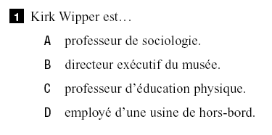
- Lis les quatre choix de réponses.

- Évite de tirer des conclusions hâtives sur le sens de la question.
- Souligne les mots clés à la fois dans la question et dans les choix de réponses. Les questions à choix multiple font appel non seulement à ta mémoire et à ta capacité de raisonner, mais aussi à ta capacité de lire attentivement et à ta capacité de compréhension.
- Réponds d'abord aux questions dont tu es certain de connaître la réponse.
- Quand la question est ardue (difficile), procède par élimination. Élimine les réponses (fausses).
- Remarque les mots tels que «chaque», «complètement», «tous», «toujours», «jamais», «aucun», «seulement», «fréquemment», «généralement», «habituellement», «rarement», «possiblement» et «apparemment».
- 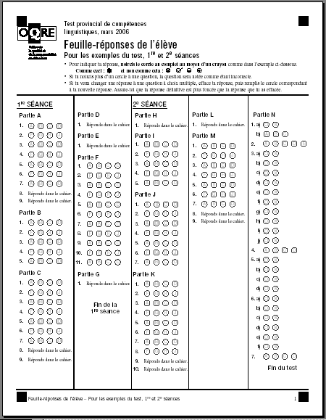Remarque les éléments de négation dans les questions tels que
«aucun», «non», «ne pas» ou «jamais».
- Relis le texte, si nécessaire, pour choisir la réponse la plus exacte.
- Inscris la réponse sur la Feuille-réponses de l’élève.

